Ścieżka ducha / skrytka 3

Opowieści z krypty
autorką zdjęć oraz cytowanych opracowań wyników badań jest dr Magdalena-Przysiężna Pizarska

Jeśli dobrze rozejrzysz się wokół, dostrzeżesz pewne istotne szczegóły. Spójrz na nawierzchnię placu po jego zachodniej stronie - czerwona kostka wyznacza przebieg muru cmentarnego wraz z bramą w odcinku południowo zachodnim. Podobnie, wzdłuż południowej części placu biegnie kamienna replika wyznaczająca przebieg muru cmentarnego odkrytego, przebadanego i opisanego przez zespół dr Magdaleny Przysiężnej-Pizarskiej z Uniwersytetu Opolskiego.
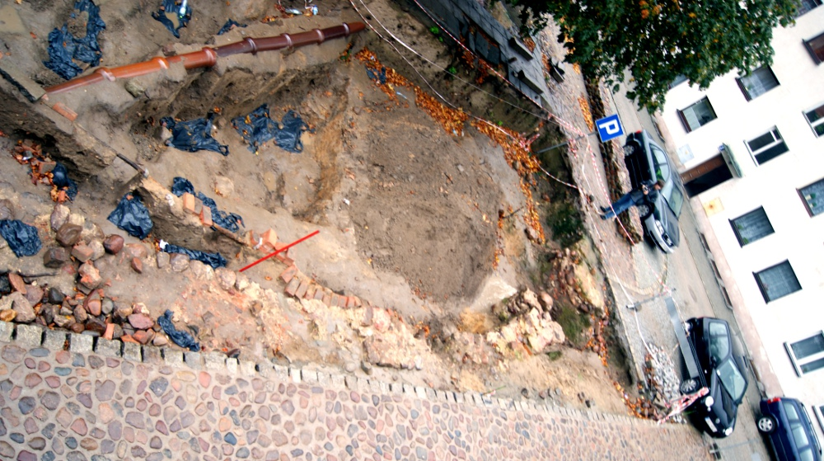
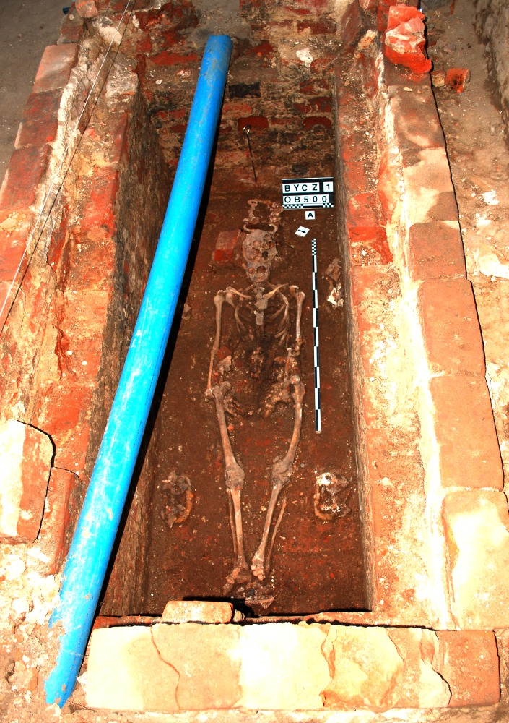
Na trzecim elemencie stałeś szukając skrytki: jest to replika siedemnastowiecznej krypty jaką kilkadziesiąt centymetrów niżej odkryła wspomniana badaczka, i która kryła pochówek dwóch osób oraz ślady trumny z brązowymi okuciami.

Teren wokół kościoła zajmowało jedno z największych cmentarzysk z terenu Śląska. Chowano na nich mieszkańców Byczyny od XI do połowy XVIII wieku. Badania na tym terenie rozpoczął dr Georg Raschke w 1938, kontynuowane były w latach 70-tych XX wieku, a następnie przez kilka sezonów badała je ze swym zespołem dr Magdalena Przysiężna-Pizarska z Instytutu Historii Uniwersytetu Opolskiego. Oprócz zadziwiającej liczby grobów atypowych o jakich piszemy w innej skrytce na tej Ścieżce, wśród znalezisk na uwagę zasługują niecodzienne metody dekorowania trumien oraz charakterystyczne ozdoby jakie znajdowano w grobach późnośredniowiecznych i nowożytnych. Podobnie jak groby atypowe, rodzaj darów świadczy o tym, że w toku dziejów na cmentarzu przy kościele św. Mikołaja w Byczynie chowano zmarłych według unikalnych obrządków pogrzebowych.

Otóż nigdzie indziej nie znaleziono trumien, których złączenia byłyby uszczelniane gliną, zaś dna wykładane trawą, mchem i kwiatami. Śladów takich w Byczynie zachowało się sporo i odzwierciedlają obrządek pogrzebowy nieznany z jakiegokolwiek innego cmentarzyska.
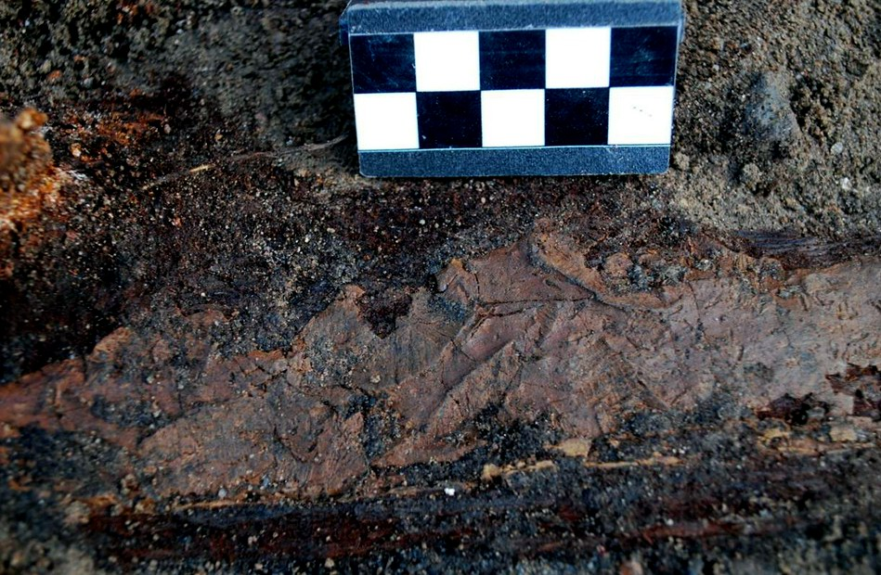
W grobach wczesnośredniowiecznych znajduje się sporo darów i elementów wyposażenia zmarłego: ozdoby takie jak kabłączki skroniowe, sprzączki, pierścienie i obrączki. W grobach póżniejszych odnotowano znaczną liczbę misternej roboty diademów ze skręcanych drucików brązowych i szpil brązowych do mocowania odzieży na zmarłych. Wyposażenie grobów to zarówno przedmioty jakimi zmarły posługiwał się za życia, jak również dary umieszczone w grobie przez żałobników pragnących podzielić się z odchodzącym tym co mieli najcenniejsze. To może tłumaczyć obecność ozdób kobiecych, takich jak kabłączki skroniowe, w grobach męskich. Regularnym wyposażeniem zmarłych była moneta, którą trzymali oni w prawych dłoniach (tylko jeden z nich ściskał ją w dłoni lewej). Moneta w grobie może świadczyć o przekonaniu, że zmarły winien zapłacić św. Piotrowi za wpuszczenie go do Nieba - w zasadzie jest to kontynuacja wierzeń przedchrześcijańskich, gdzie tzw. “obol zmarłych” miał służyć za zapłatę dla tzw. deus psychopompus, czyli przewodnika umarłych, którego postać występuje w większości kultur indoeuropejskich. Inne przekonanie tłumaczące monety w pochówkach to zapłata dla zmarłego za dobytek jaki pozostawił po sobie w świecie żywych. Jest to kontynuacja tzw. praktyk antywampirycznych, mających zapewnić żywym spokój ze strony zmarłego którego powrotu zza grobu obawiano się.
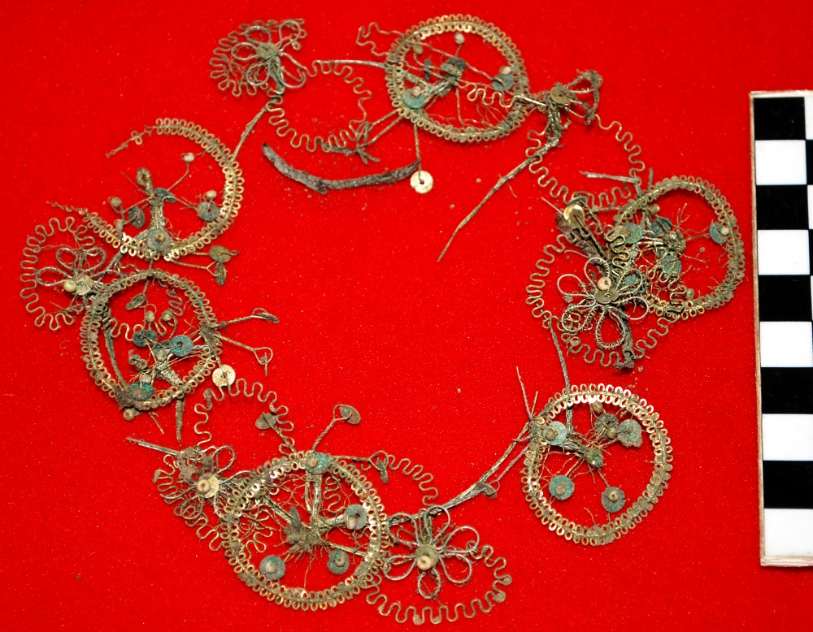
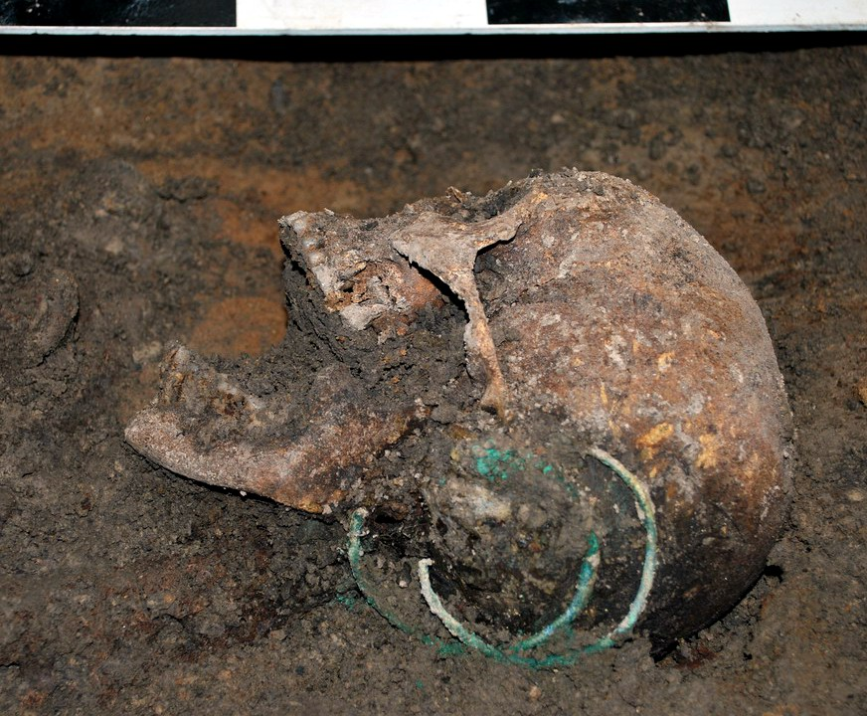

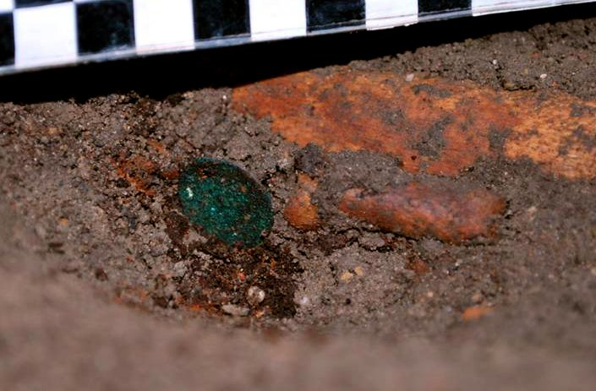

Suplement. Umarli mówią.
Warunki życia w czasach dawnych nie rozpieszczały Byczynian. Z pozyskanego materiału kostnego pozyskujemy obraz mieszkańców miasta nękanych chorobami, spracowanych, nierzadko padających ofiarami wypadków oraz przemocy. Zacytujmy po raz kolejny wypowiedź dr Przysiężnej-Pizarskiej: “Wśród przebadanego dotychczas materiału kostnego z badań w 2009 - 2010 r.¹ udało się ustalić iż 51 szkieletów jest płci męskiej, 13 płci żeńskiej, w przypadku pozostałych stan zachowania nie pozwolił ma określenie płci. Większość z badanych pochówków w chwili śmierci miała od 20 do 35 lat (adultus, 26%) następnie 25% osobników miała wiek od 35 – 50 lat (maturus), pochówki młodociane (juvenis) w wieku 15 – 20 lat to 5%, dzieci (infans I) między 1 a 7 rokiem życia, stanowiły 8%, dzieci w wieku od 7 do 15 lat (infans II) – 4% oraz starcy (senilis) w wieku od 50 lat i powyżej to 4%, pozostałe nie zostały określone, ze względu na stan zachowania kośćca. W materiale kostnym zaobserwowano wysoką częstotliwość występowania próchnicy (36%) czyli 28 przypadków na 77 i kamienia nazębnego u 15 osobników (19,5%). Rozpoznano również 26 przykładów różnych schorzeń, gdzie najliczniejsze stanowiły zmiany zwyrodnieniowe kręgów (42,3%), widoczne były również urazy, ciężka praca fizyczna, czy przebyte choroby. W badanym materiale odnotowano 3 przykłady urazów czaszki, zadane bronią sieczną i narzędziem tępokrawędzistym, wszystkie wykazują ślady gojenia. Poza urazami czaszki, stwierdzono liczne ślady złamań kości udowych, piszczelowych, obojczyków, kości stóp.”
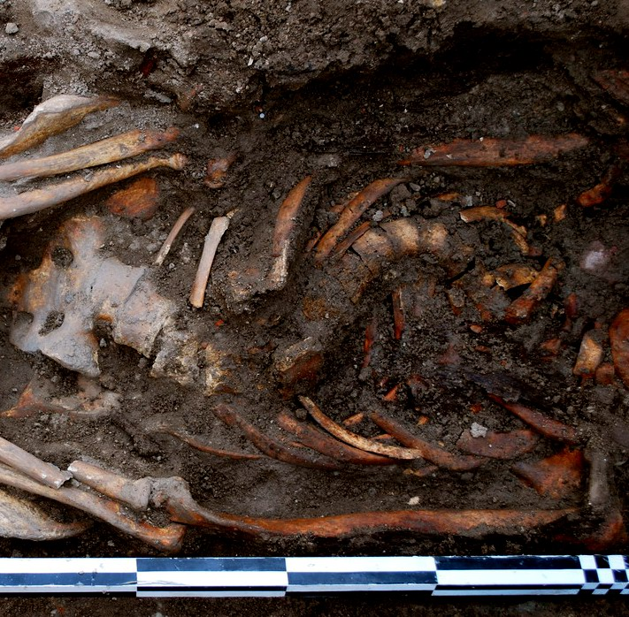
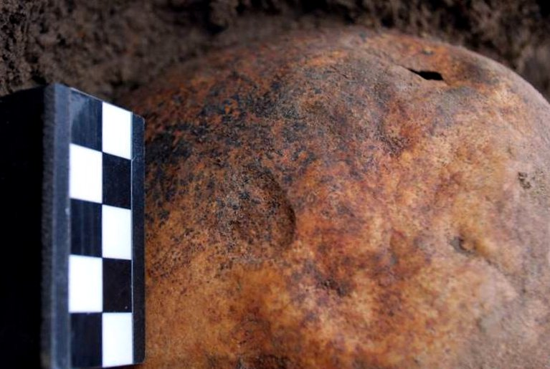

wstawić QR kod http://www.nto.pl/apps/pbcs.dll/article?AID=/20141223/POWIAT09/141229833

